***研究所正电子湮没和正电子成像在材料和医学领域的应用方向
科研成果和影响力分析
——基于Web of Science （Science Citation Index Expanded,1900-至今）; Derwent Innovations IndexSM (1963-至今); 中国科学引文数据库(1989-2009)

基于Web of Science数据库的分析

该研究方向科研成果总体概况
截止到2009年12月16日， Web of Science数据库中***研究所在该研究方向的研究论文共有83篇，其中以***研究所研究人员作为第一作者或通讯作者的研究论文有36篇。论文具体记录分别见附件1和附件2。 通过利用Web of Science的分析工具对83篇和其中36篇文章的发表年代进行统计分析，我们可以清晰的看到该方向科研成果的数量和发展趋势。从图1.1中可以看到：自1982年以来，该方向的发文量一直很少，在08、09两年大量增长，达到最高峰，均为20篇，其中以***研究所科研人员为第一作者或通讯作者的论文量并没有激增，只是在08年略有增加为6篇。
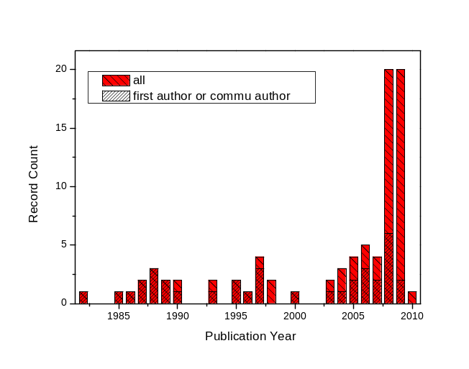
图1.1***研究所该研究方向科技论文产出数量及增长趋势

图1.2显示了世界上该研究方向科技论文产出数量及增长趋势，可以看出发文量一直趋于上升，自90年以后急剧上升，近些年达到最高峰4090篇。这与***研究所该研究方向的发文量（尤其是第一作者或通讯作者为***研究所研究人员的论文数量）和增长趋势有很大的差异，其中原因值得进一步分析。
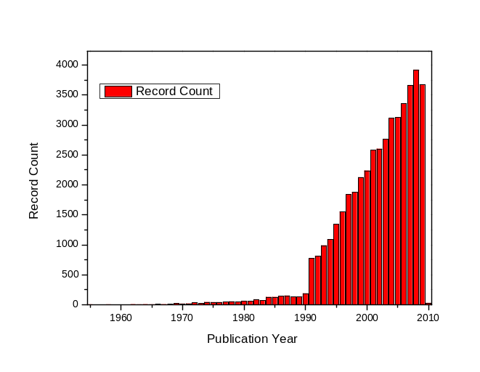

图1.2 全世界该研究方向科技论文产出数量及增长趋势
图1.3和图1.4分别显示了***研究所及全世界该研究方向产出论文的学科分布。对比两图可以发现，两者多数学科分布有所重叠，如应用物理、凝聚态物理、材料科学等，但是分布最广的区域有所不同，***研究所论文分布最广的学科是应用物理，其中主要以正电子湮没或成像在材料中的应用为主，而全世界该方向论文涉及最广的是医学、神经科学等领域。说明***研究所该方向在医学方面的研究非常少。

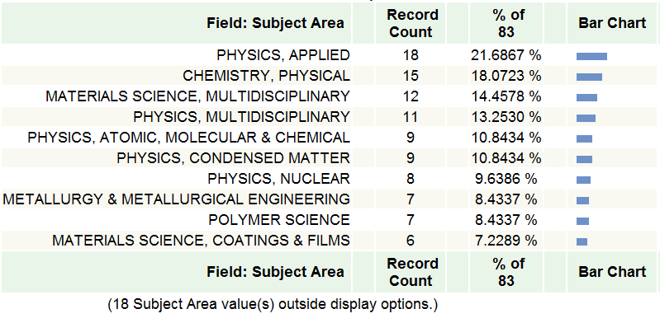

图1.3***研究所该研究方向论文的学科领域分布（列出top10）

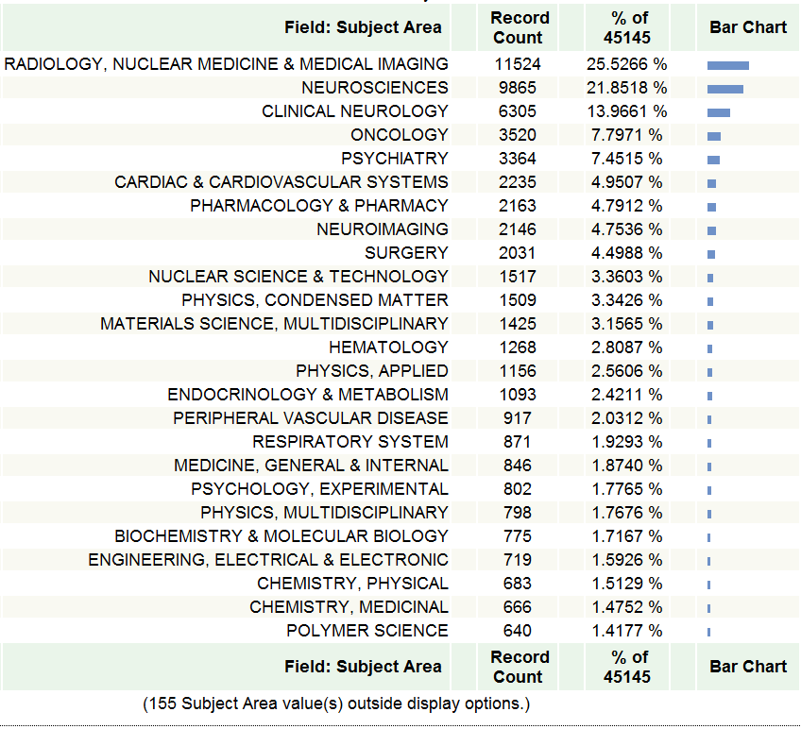

图1.4 全世界该研究方向论文的学科领域分布（列出top25）
图1.5和图1.6显示了该研究方向论文的源期刊分布。可见与学科分布的不同类似，所发表的期刊也很不同。

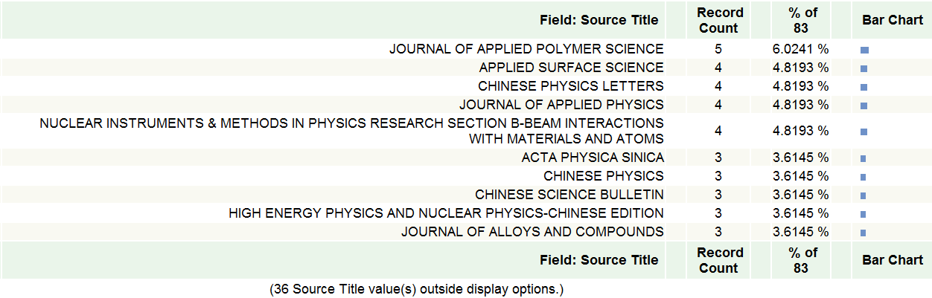

图1.5***研究所该研究方向论文的源期刊分布（列出top10）

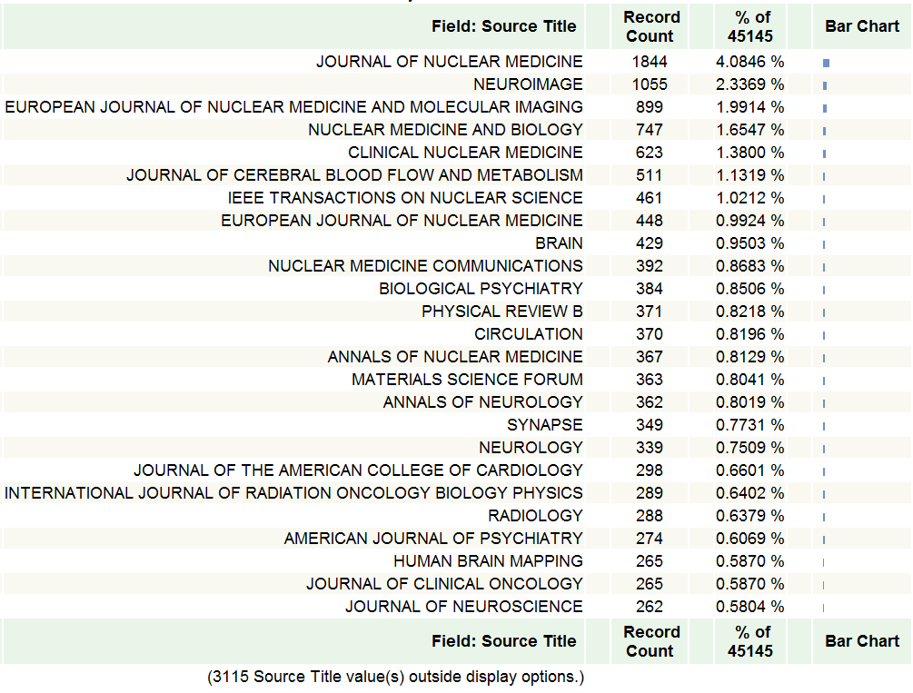

图1.6 全世界该研究方向论文的源期刊分布（列出top25）
图1.7和图1.8显示了***研究所及全世界该研究方向论文的机构分布。其中由于web of science数据库中对机构的统计只是针对地址字段的第一个部分，所以***研究所机构和中科院有一些交叉，并不准确，只是一个概貌的显示。

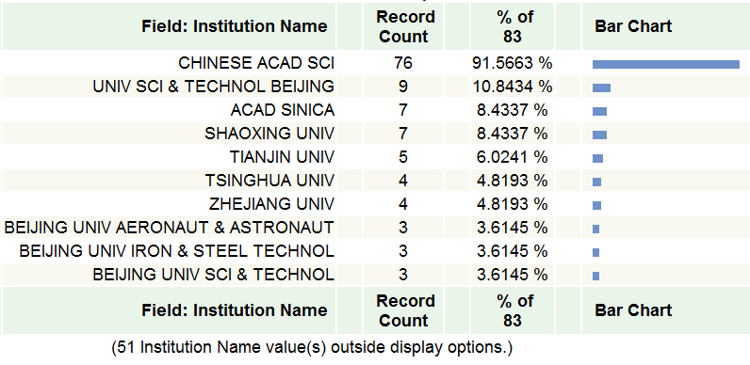

图1.7***研究所该研究方向论文的机构分布（列出top10）

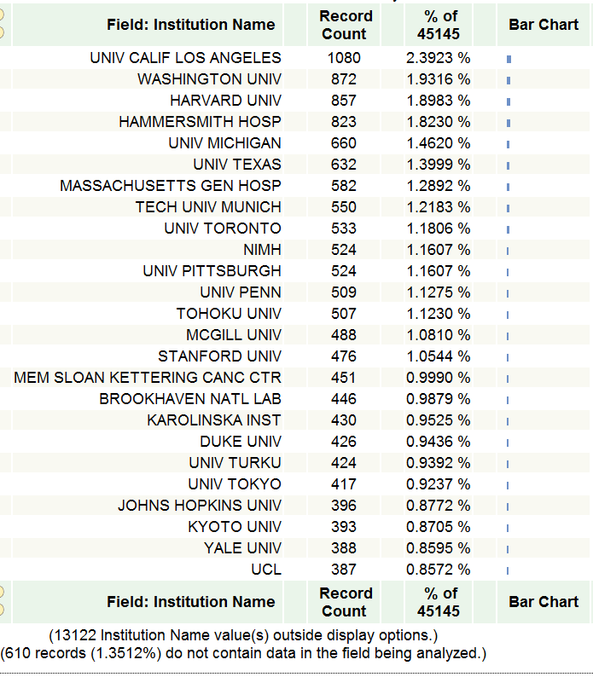

图1.8 全世界该研究方向论文的机构分布（列出top25）
图1.9和图1.10显示了这些科技论文背后所受支持的基金情况。***研究所在该方向的研究主要得到国家自然科学基金的资助。对于全世界该方向的论文所受基金资助情况，受 NIH（美国国立卫生研究院）资助产生的论文数量最多，而受中国国家自然科学基金资助产生的论文数虽然远少于前者，不过也位于top25前列。原因有待进一步分析？

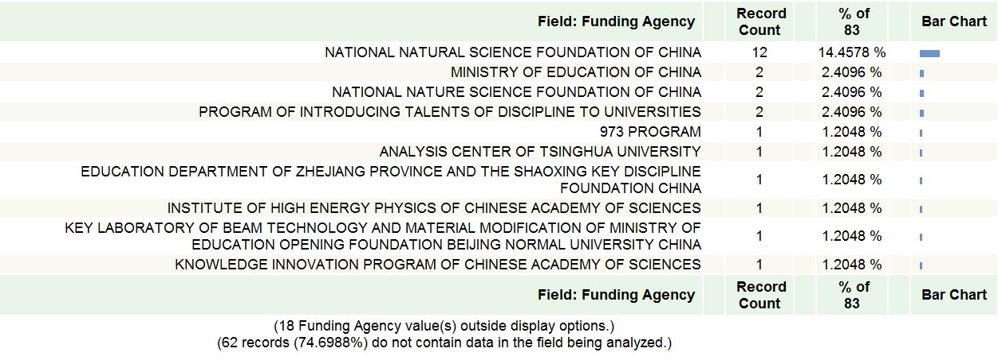

图1.9***研究所该研究方向论文的基金机构分布（列出top10）

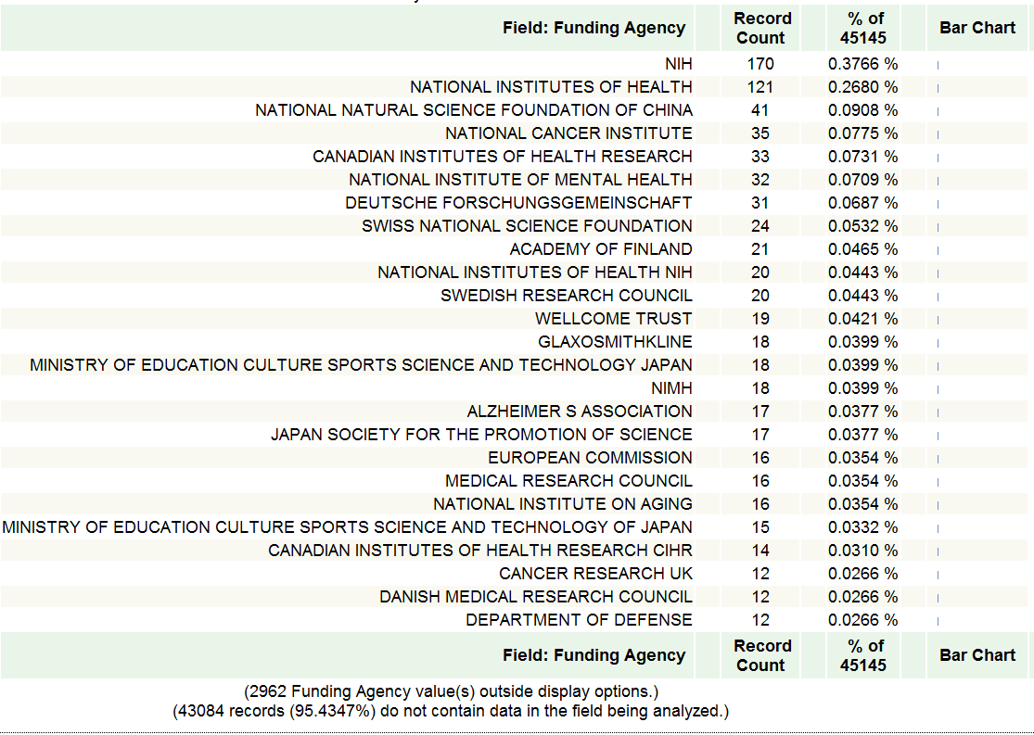

图1.10 全世界该研究方向论文的基金机构分布（列出top25）
图1.11和图1.12显示了***研究所及全世界该研究方向论文的国家/地区分布。可以看出，***研究所产出的论文在不同程度上与其它一些国家有合作，主要是日本、澳大利亚、美国等。这与全世界产出论文量多的国家/机构分布情况类似。

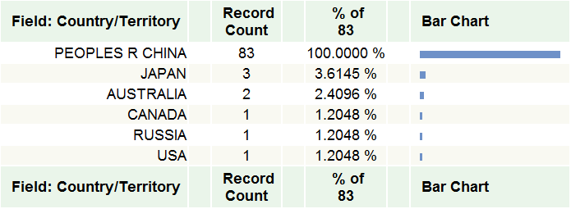

图1.11***研究所该研究方向论文的国家/地区分布（列出top10）

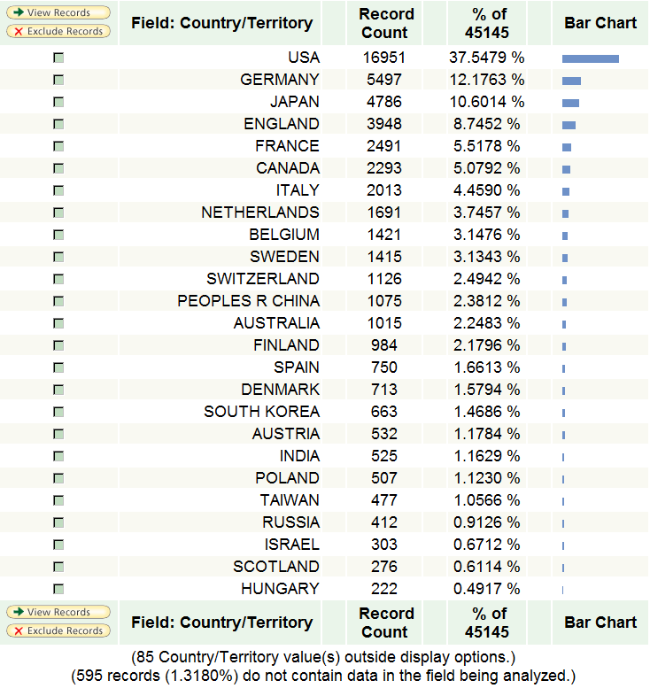

图1.12 全世界该研究方向论文的国家/地区分布（列出top25）

图1.13和图1.14显示了***研究所及全世界该研究方向论文的论文类型分布。显然，后者类型更丰富。

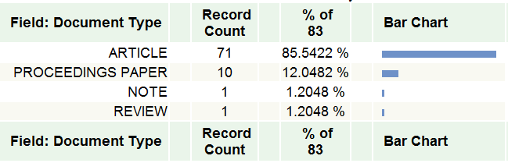

图1.13***研究所该研究方向论文的论文类型分布（列出top10）

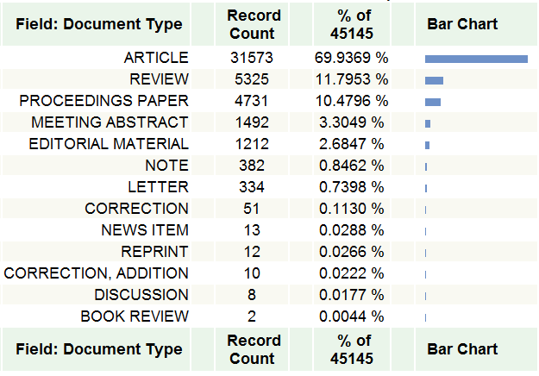
图1.14 全世界该研究方向论文的论文类型分布（列出top10）

图1.15和图1.16显示了***研究所及全世界该研究方向论文的作者分布。可见，作者分布比较集中，以wang BY、Wei L 和 Hao xp最多。

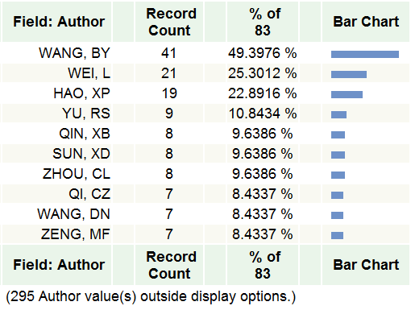

图1.15***研究所该研究方向论文的作者分布（列出top10）
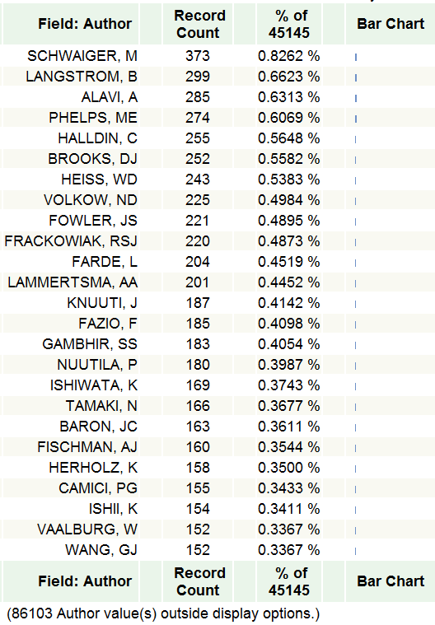
图1.16全世界该研究方向论文的作者分布（列出top25）

该方向总体学术影响力分布

图1.17显示了以***研究所研究人员为第一作者或通讯作者的36篇文献的引文分析报告页面。可见在分析时间段内，施引文献共有70篇，去掉自引共有65篇。
此后，我们将以去掉自引之后的65篇施引文献为对象，分析这36篇论文的学术影响力。

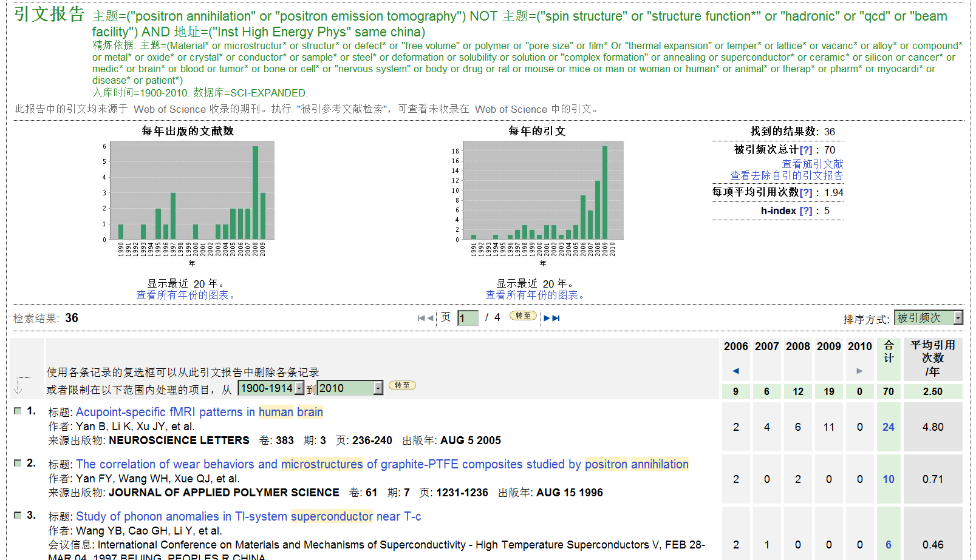

图1.17***研究所该研究方向论文的引文分析报告

图1.18显示了引用***研究所该方向论文的作者情况。可以看出，其中以国内作者的引用居多。

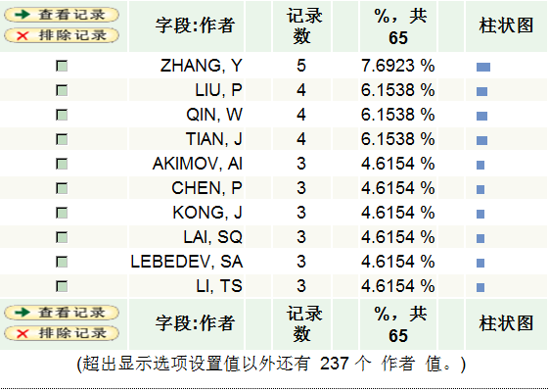
图1.18 ***研究所该方向论文的施引文献的作者情况

图1.19显示了***研究所该方向论文的施引文献的国家/地区分布情况。同样以国内文献居多。

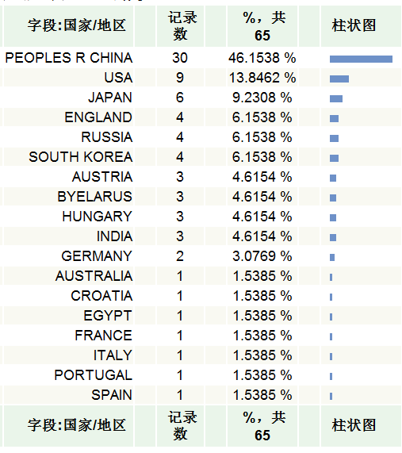
图1.19 ***研究所该方向论文的施引文献的国家/地区分布

图1.20显示了***研究所该方向论文的施引文献所获基金资助的情况。其中受中国国家自然科学基金资助的文献最多。

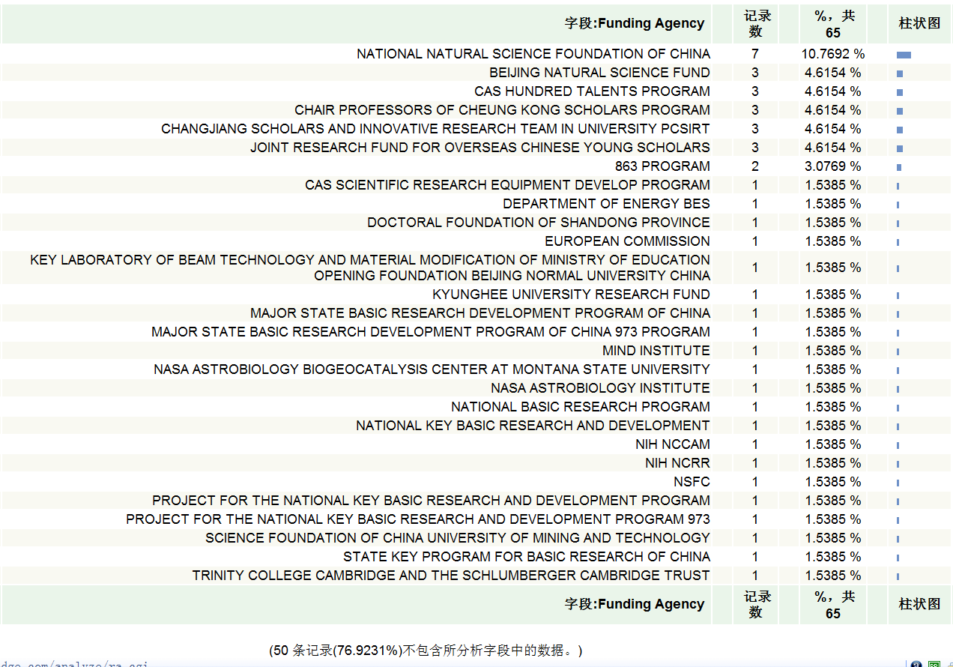
图1.20 ***研究所该方向论文的施引文献所获基金资助的情况

图1.21显示了***研究所该方向论文的施引文献的机构分布情况。其中以中科院单位的文献最多，其次是复旦大学等机构。
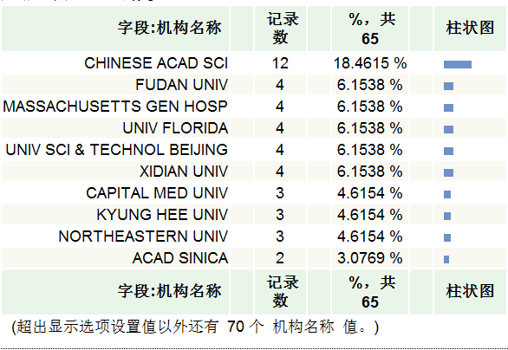

图1.21***研究所该方向论文的施引文献的机构分布

图1.22显示了***研究所该方向论文的施引文献所发表期刊情况。

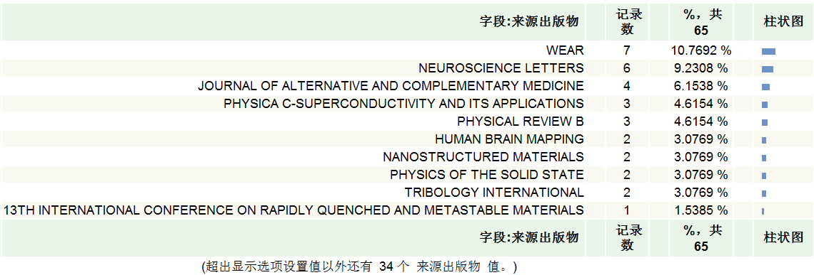

图1.22 ***研究所该方向论文的施引文献所在的期刊。

图1.23显示了***研究所该方向论文的施引文献的学科分布情况。说明***研究所该方向论文主要对以下学科有渗透影响力，包括材料科学、神经科学等。

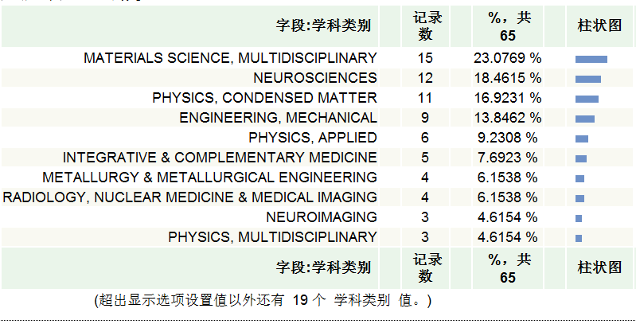

图1.23 ***研究所该方向论文的施引文献的学科分布

基于Derwent Innovations IndexSM数据库的分析

该研究方向专利概况

到2009年12月16日，Derwent数据库中该研究方向的专利共有3087篇。图2.1显示了世界上该方向专利的top10专利权人分布情况。整体上来讲，该方向专利的专利权人分布较分散，不过top10中并无中国专利。由于某些专利的专利权人是某个人而不是机构，因此，只是初步还未发现***研究所申请的该方向专利，有待进一步利用分析工具查看。

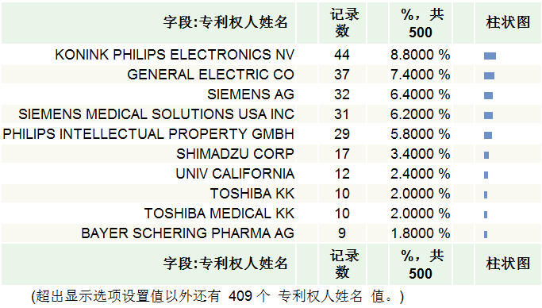

图2.1世界上该方向产出专利的top10专利权人

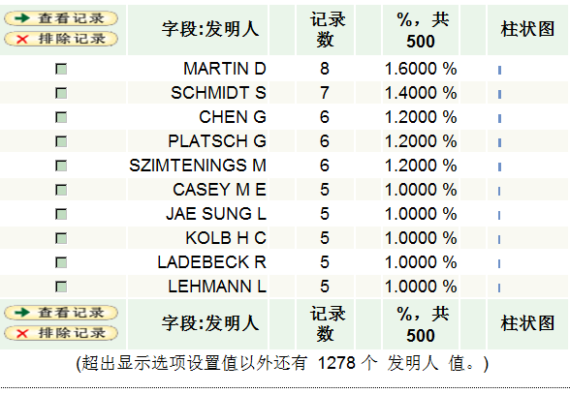

图2.2世界上该方向产出专利的top10发明人

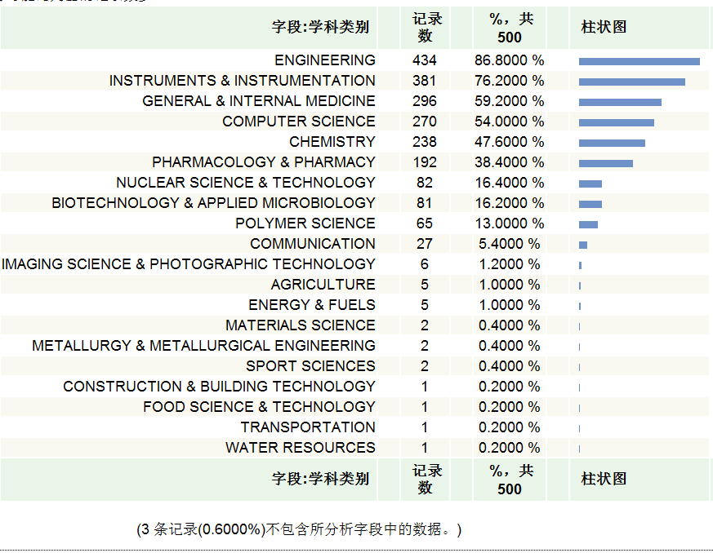

图2.3世界上该方向产出专利的学科分布

基于中国科学引文数据库的分析

该研究方向科研成果总体概况

到2009年12月16日，中国科学引文数据库中***研究所在该研究方向的研究论文共有46篇，其中以***研究所研究人员作为第一作者或通讯作者的研究论文有23篇。论文具体记录分别见附件3和附件4。对46篇和其中23篇文章的发表年代进行统计分析，我们可以看到该方向科研成果的数量和发展趋势，总体来讲都偏少。
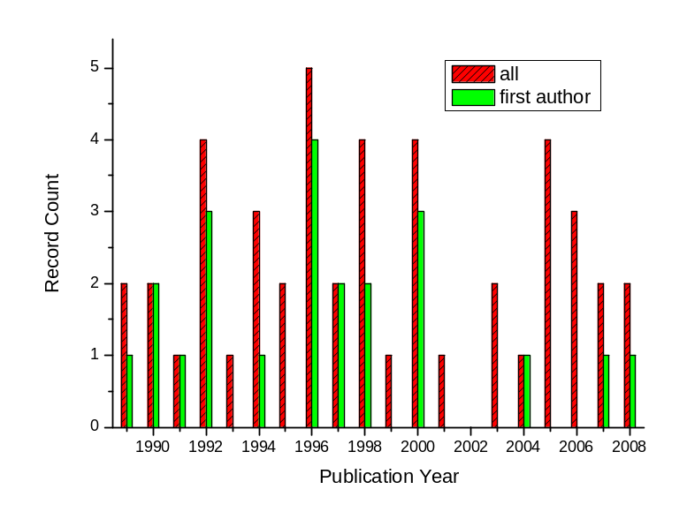
图3.1***研究所该研究方向科技论文产出数量及增长趋势

图3.2显示了中国该研究方向科技论文产出数量（总共523篇）及增长趋势，可以看出发文量一直偏少，近年略有上升。
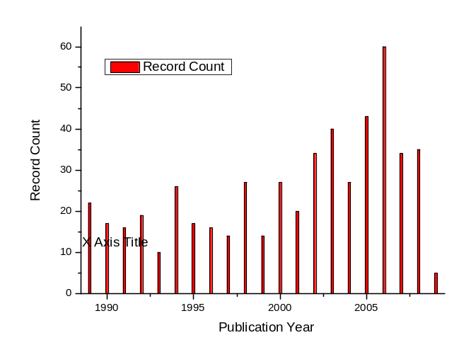

图3.2 国内该研究方向科技论文产出数量及增长趋势
图3.3和图3.4分别显示了***研究所及中国该研究方向产出论文的学科分布。对比两图可以发现，两者多数学科分布有所重叠，只是***研究所该方向在医学方面的研究非常少。

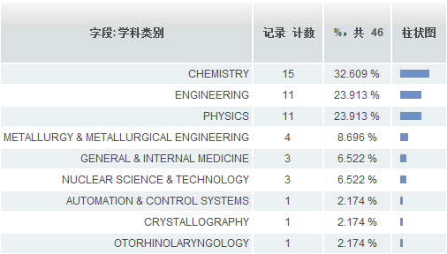

图3.3***研究所该研究方向论文的学科领域分布（列出top10）

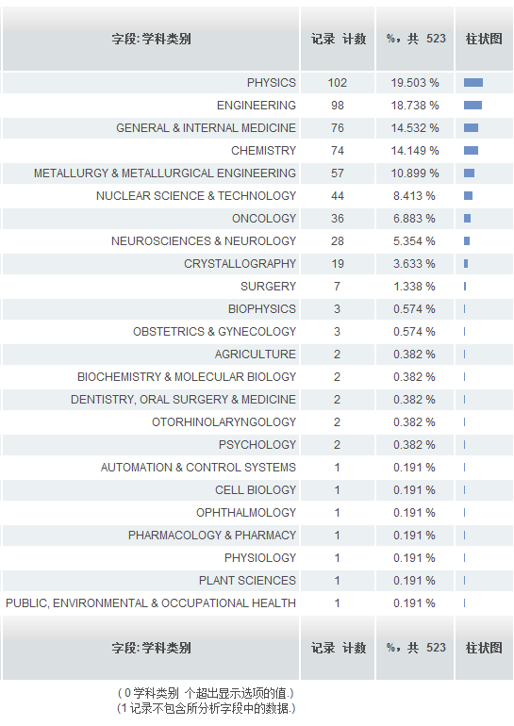

图3.4 国内该研究方向论文的学科领域分布（列出top25）
图3.5和图3.6显示了该研究方向论文的源期刊分布。

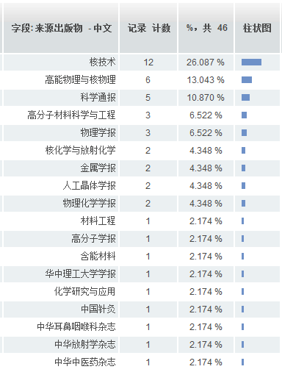

图3.5***研究所该研究方向论文的源期刊分布（列出top10）

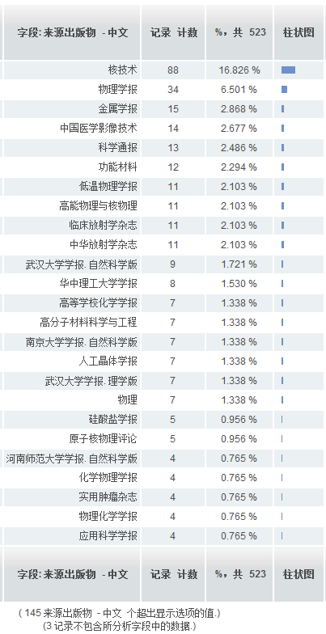

图3.6 国内该研究方向论文的源期刊分布（列出top25）
图3.7和图3.8显示了***研究所及国内该研究方向论文的机构分布。图7列出了与***研究所有合作关系的top10机构。

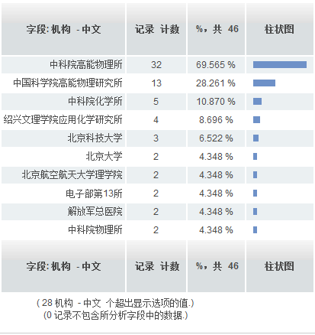

图3.7***研究所该研究方向论文的机构分布（列出top10）

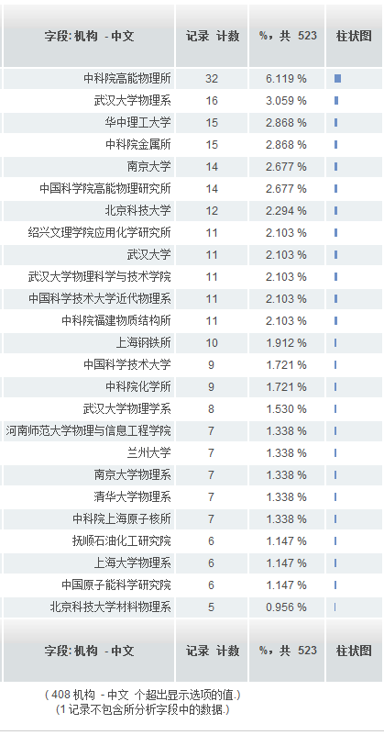

图3.8 国内该研究方向论文的机构分布（列出top25）
图3.9和图3.10显示了***研究所及国内该研究方向论文的国家/地区分布。可以看出，高能第一作者所产出的论文都是独立完成，没有国际合作。而国内整体情况也表现出国际合作非常少的现象。

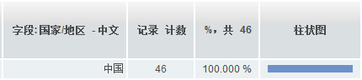

图3.9***研究所该研究方向论文的国家/地区分布（列出top10）

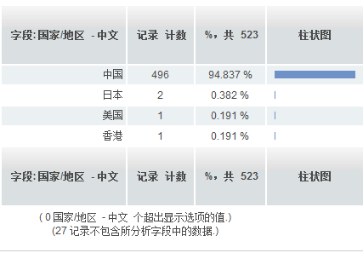

图3.10 国内该研究方向论文的国家/地区分布（列出top25）

图3.11和图3.12显示了***研究所及国内该研究方向论文的论文类型分布。

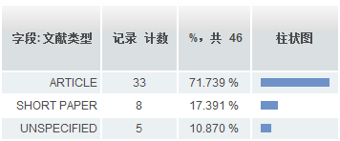

图3.11***研究所该研究方向论文的论文类型分布（列出top10）

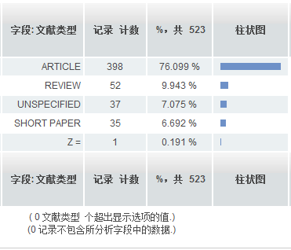
图3.12 国内该研究方向论文的论文类型分布（列出top10）

图3.13和图3.14显示了***研究所及国内该研究方向论文的作者分布。

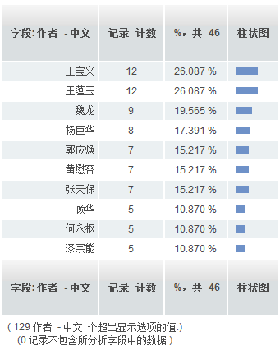

图3.13***研究所该研究方向论文的作者分布（列出top10）

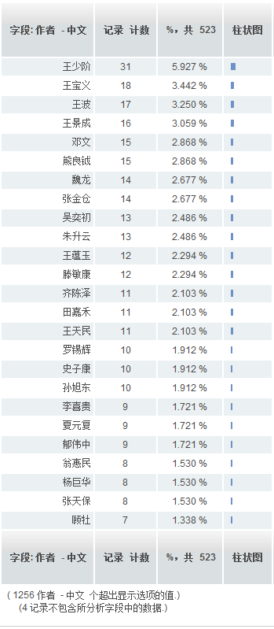
图3.14 国内该研究方向论文的作者分布（列出top25）

该方向总体学术影响力分布

图3.15显示了以***研究所研究人员为第一作者或通讯作者的23篇文献的引文分析报告页面。可见在分析时间段内，这些文献的引用次数非常少。大部分都是0次，只有一篇关于设备性能介绍的在2006年被引了3次。

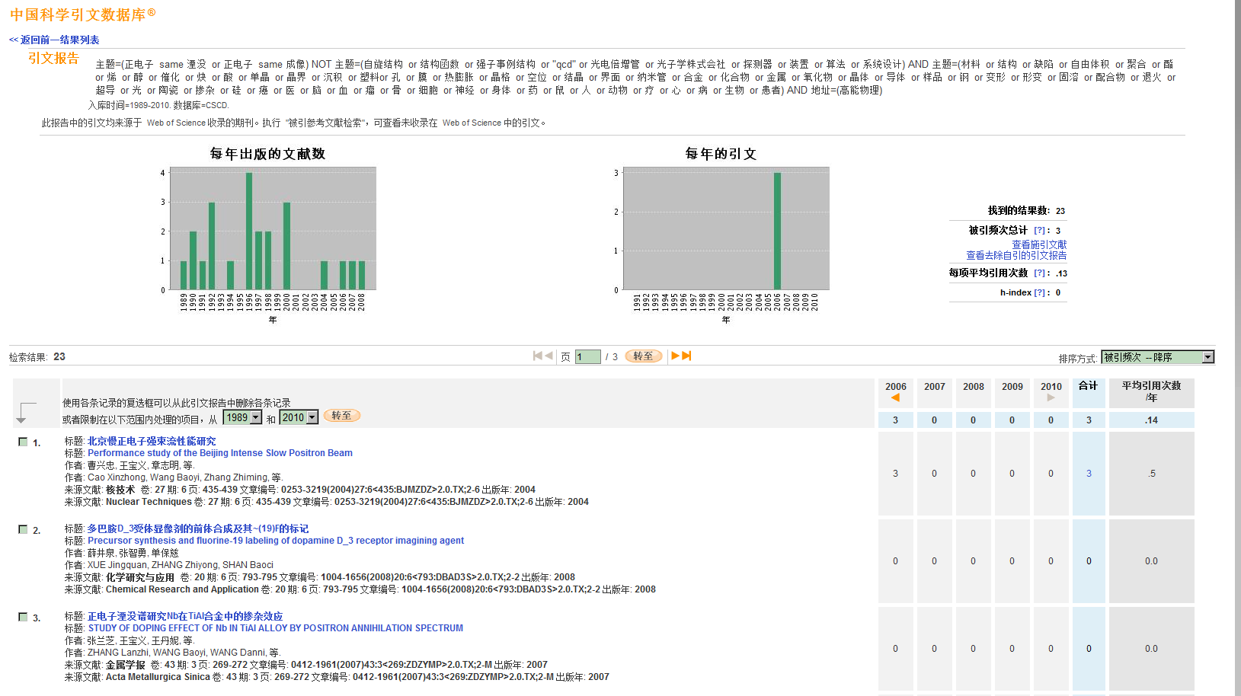

图3.15***研究所该研究方向论文的引文分析报告

总结

附
Web of Science来源数据，检索时间截至2009年12月15日。检索式为：
主题=("positron annihilation" or "positron emission tomography") NOT 主题=("hadronic" or "qcd") AND
主题=(Material* or microstructur* or structur* or defect* or "free volume" or polymer or "pore size" or film* Or "thermal expansion" or temper* or lattice* or vacanc* or alloy* or compound* or metal* or oxide* or crystal* or conductor* or sample* or steel* or deformation or solubility or solution or "complex formation" or annealing or superconductor* or ceramic* or silicon or cancer* or medic* or brain* or blood or tumor* or bone or cell* or "nervous system" or body or drug or rat or mouse or mice or man or woman or human* or animal* or therap* or pharm* or myocardi* or disease* or patient*) ；
Derwent Innovations IndexSM来源数据情况同Web of Science数据库；
中国科学引文数据库来源数据，其检索式为：Topic=(正电子 same 湮没 or 正电子 same 成像) AND Topic=(材料 or 结构 or 缺陷 or 自由体积 or 聚合 or 酯 or 烯 or 醇 or 催化 or 炔 or 酸 or 单晶 or 晶界 or 沉积 or 塑料or 孔 or 膜 or 热膨胀 or 晶格 or 空位 or 结晶 or 界面 or 纳米管 or 合金 or 化合物 or 金属 or 氧化物 or 晶体 or 导体 or 样品 or 钢 or 变形 or 形变 or 固溶 or 配合物 or 退火 or 超导 or 光 or 陶瓷 or 掺杂 or 硅 or 癌 or 医 or 脑 or 血 or 瘤 or 骨 or 细胞 or 神经 or 身体 or 药 or 鼠 or 人 or 动物 or 疗 or 心 or 病 or 生物 or 患者) NOT Topic=(自旋结构 or 结构函数 or 强子事例结构 or "qcd" or 光电倍增管 or 光子学株式会社 or 探测器 or 装置 or 算法)

如有纰漏，请指正。

